实验报告
姓名： 李彦萱 专业： 电子科学与技术 学号： 3250100761
课程名称： 数字系统 任课老师： 李宇波
实验名称：Lab 3: Simulate an ALU 实验日期： 2026.3.21
1 实验目的和要求
1.1 实验目的
学习如何编写 Verilog 仿真以模拟设计的 ALU。

1.2 实验要求
模拟具有以下功能的ALU
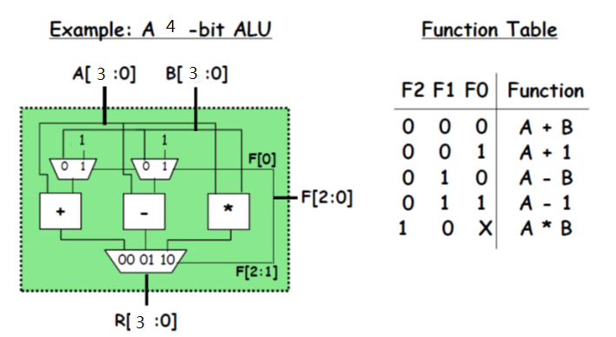
（1）通过编写3-1多路复用器测试平台来模拟上图模块，随后验证输出结果是否正确。
（2）通过编写减法测试平台来模拟减法模块，随后验证输出结果是否正确。
（3）通过编写ALU测试平台对ALU模块进行仿真，随后验证所有功能是否正常运行。

2 实验原理
编写一个测试台，将ALU放入进行行为级仿真，通过设定的输入值观察输入的正确性，以此检查模块代码。
3 实验内容
3.1测试3-1 选择器
根据实验要求，第一步是测试最下方的3-1 选择器。这个选择器的任务是根据F[2:1]的值，从加法、减法、乘法三个结果中选一个输出。得到以下波形。
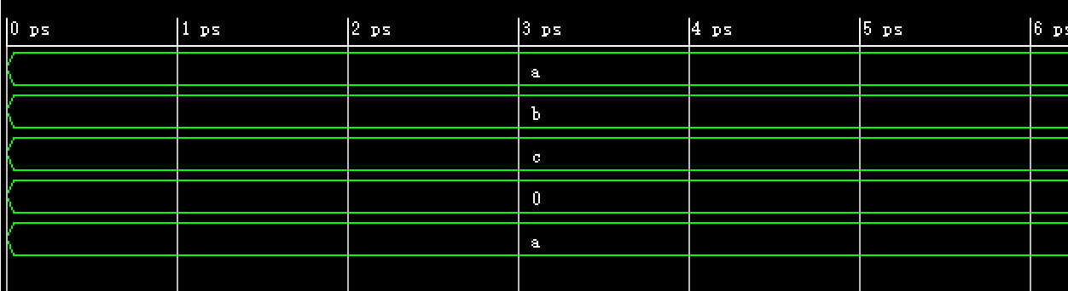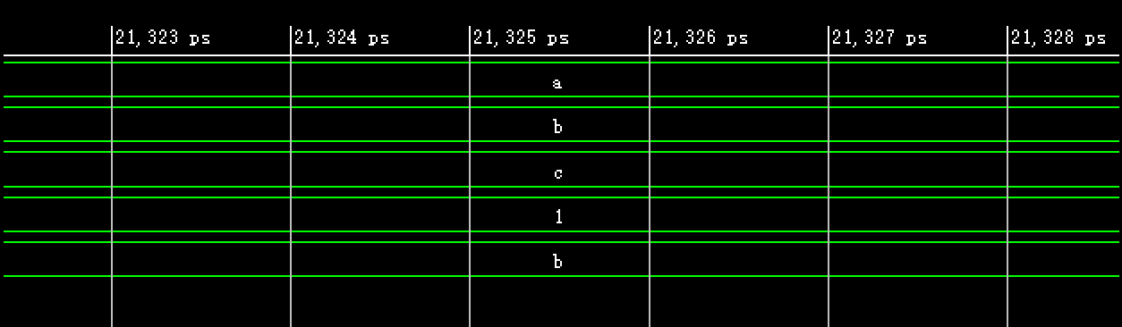
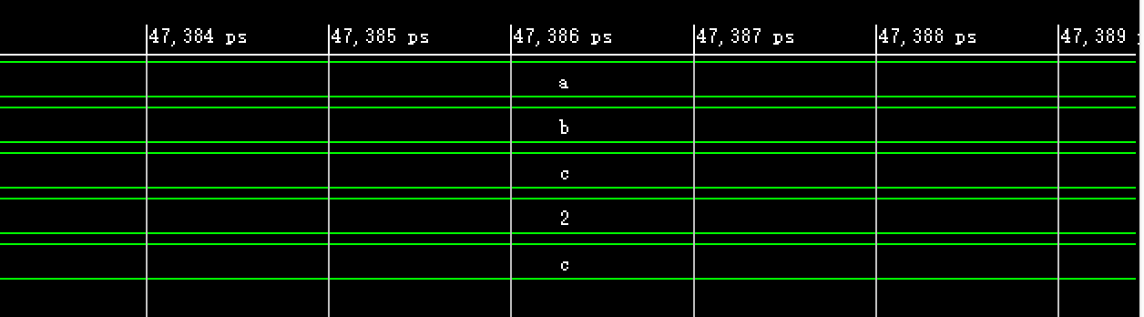
3.2测试减法模块
得到波形图如下
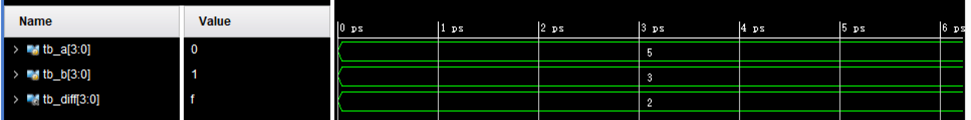
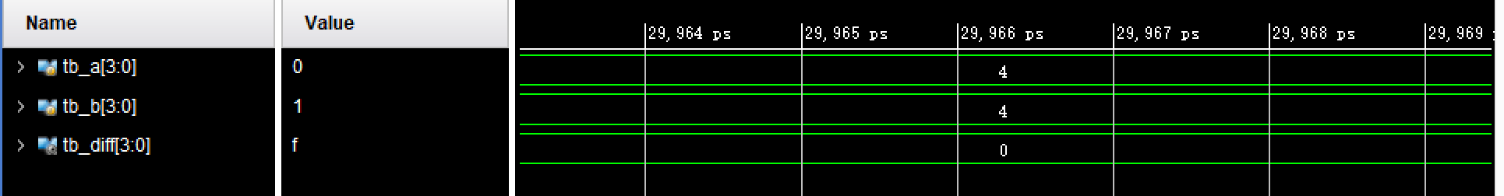
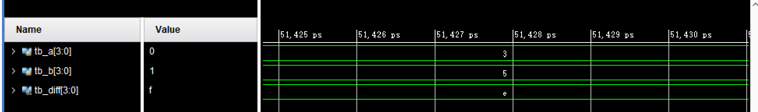
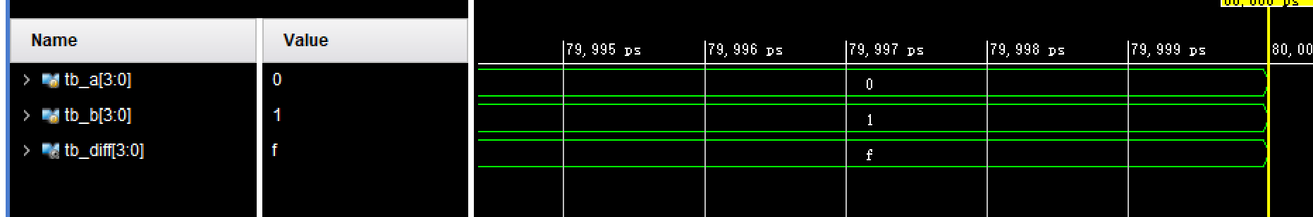
3.3测试ALU
当sel = 000时，outy = ina + inb
当sel = 001时，outy = ina + 1
当sel = 010时，outy = ina - inb
当sel = 011时，outy = ina - 1
当sel = 100或101时，outy = ina * inb
得到波形如图
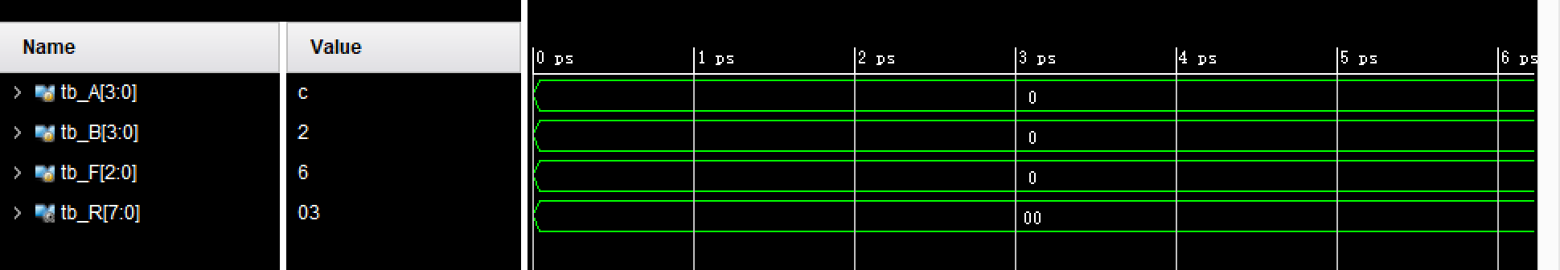
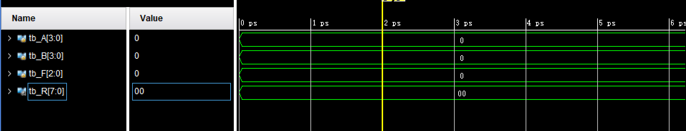
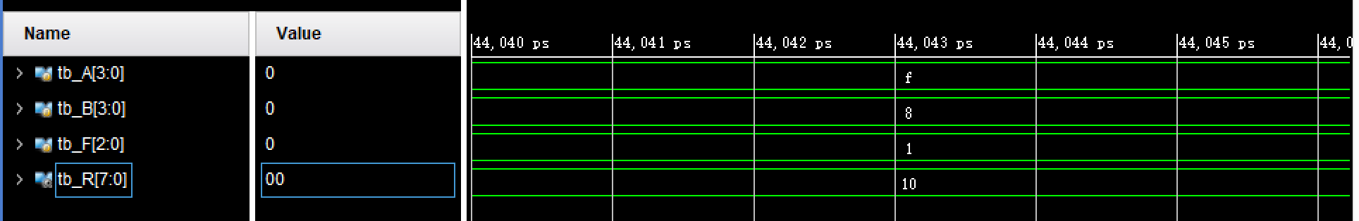
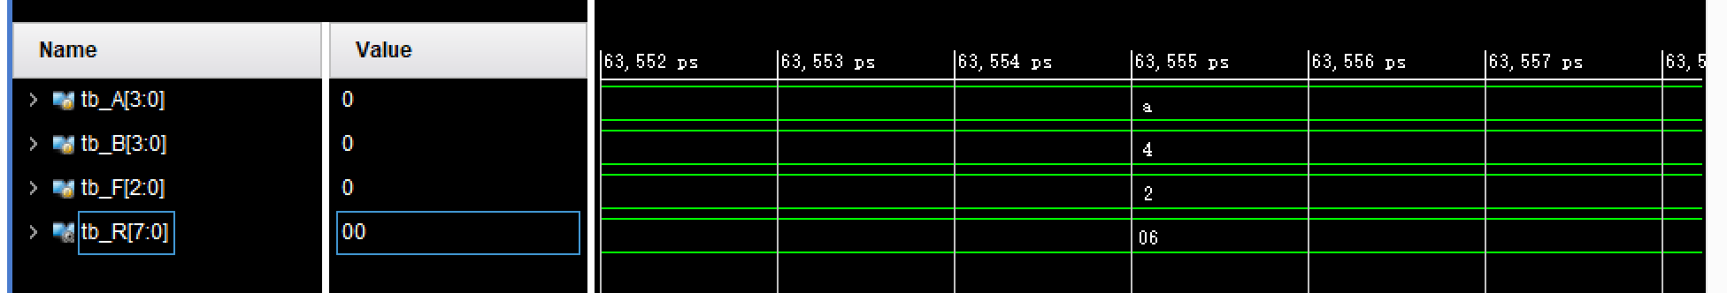
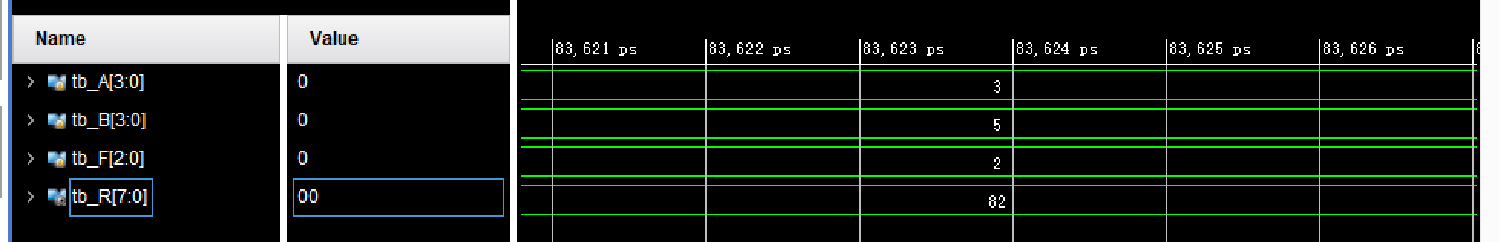
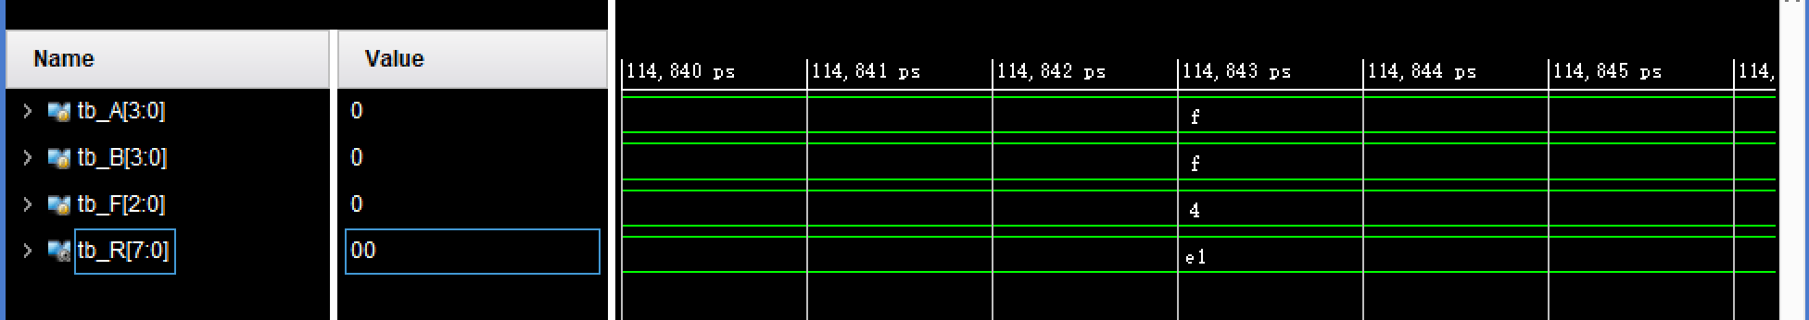
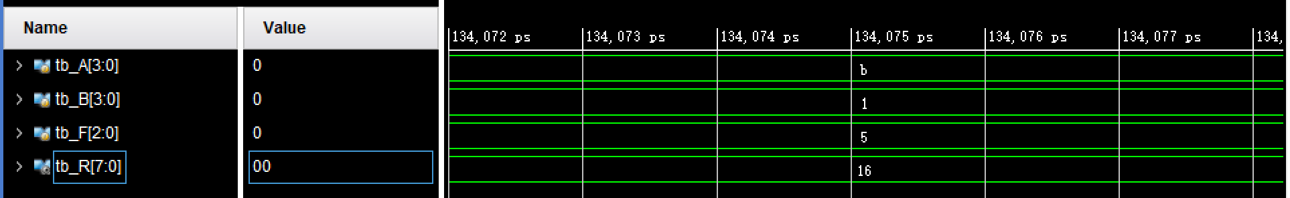
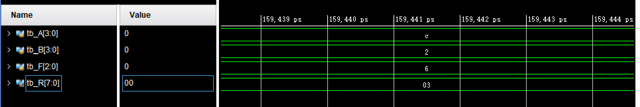
4 实验结果和分析
仿真得到的结果说明所写的ALU代码实现了其功能，能够正常工作。
- 心得与体会
通过在lab2ALU代码的基础上添加仿真，实现了无需电路板就可以检验代码有效性，大大便利了未来在编译程序的过程中的排查错误的难度。
附件：原代码
1.
module sub_4bit_tb();
reg [3:0] tb_a;
reg [3:0] tb_b;
wire [3:0] tb_diff;

sub_4bit uut (
.a(tb_a),
.b(tb_b),
.diff(tb_diff)
);

initial begin
tb_a = 4'd5; tb_b = 4'd3;
#20;

tb_a = 4'd4; tb_b = 4'd4;
#20;

tb_a = 4'd3; tb_b = 4'd5;
#20;

tb_a = 4'd0; tb_b = 4'd1;
#20;

$display("Subtraction Test Finished!");
$stop;
end
Endmodule

2.
module mux3to1_4bit(
input wire [3:0] adder_res, // 加法器输出
input wire [3:0] sub_res, // 减法器输出
input wire [3:0] mult_res, // 乘法器输出
input wire [1:0] sel, // 选择信号，对应 F[2:1]
output reg [3:0] y
);
3.
module ALU_Full_Test_tb();
reg [3:0] tb_A;
reg [3:0] tb_B;
reg [2:0] tb_F;
wire [7:0] tb_R;

ALU_Top uut (
.A(tb_A),
.B(tb_B),
.F(tb_F),
.R(tb_R)
);
task drive_alu(input [3:0] a, input [3:0] b, input [2:0] f);
begin
tb_A = a;
tb_B = b;
tb_F = f;
#20;
end
endtask
initial begin
tb_A = 0; tb_B = 0; tb_F = 0;
#10;
drive_alu(4'd8, 4'd8, 3'b000);
drive_alu(4'd15, 4'd0, 3'b001);
drive_alu(4'd10, 4'd4, 3'b010);
drive_alu(4'd3, 4'd5, 3'b010);
drive_alu(4'd15, 4'd15, 3'b100);
drive_alu(4'b1011, 4'b0001, 3'b101);
drive_alu(4'b1100, 4'b0010, 3'b110);

#20;
$display("ALU All Functions Simulation Completed!");
$stop;
end
endmodule

